

**Уважаемые жители!**

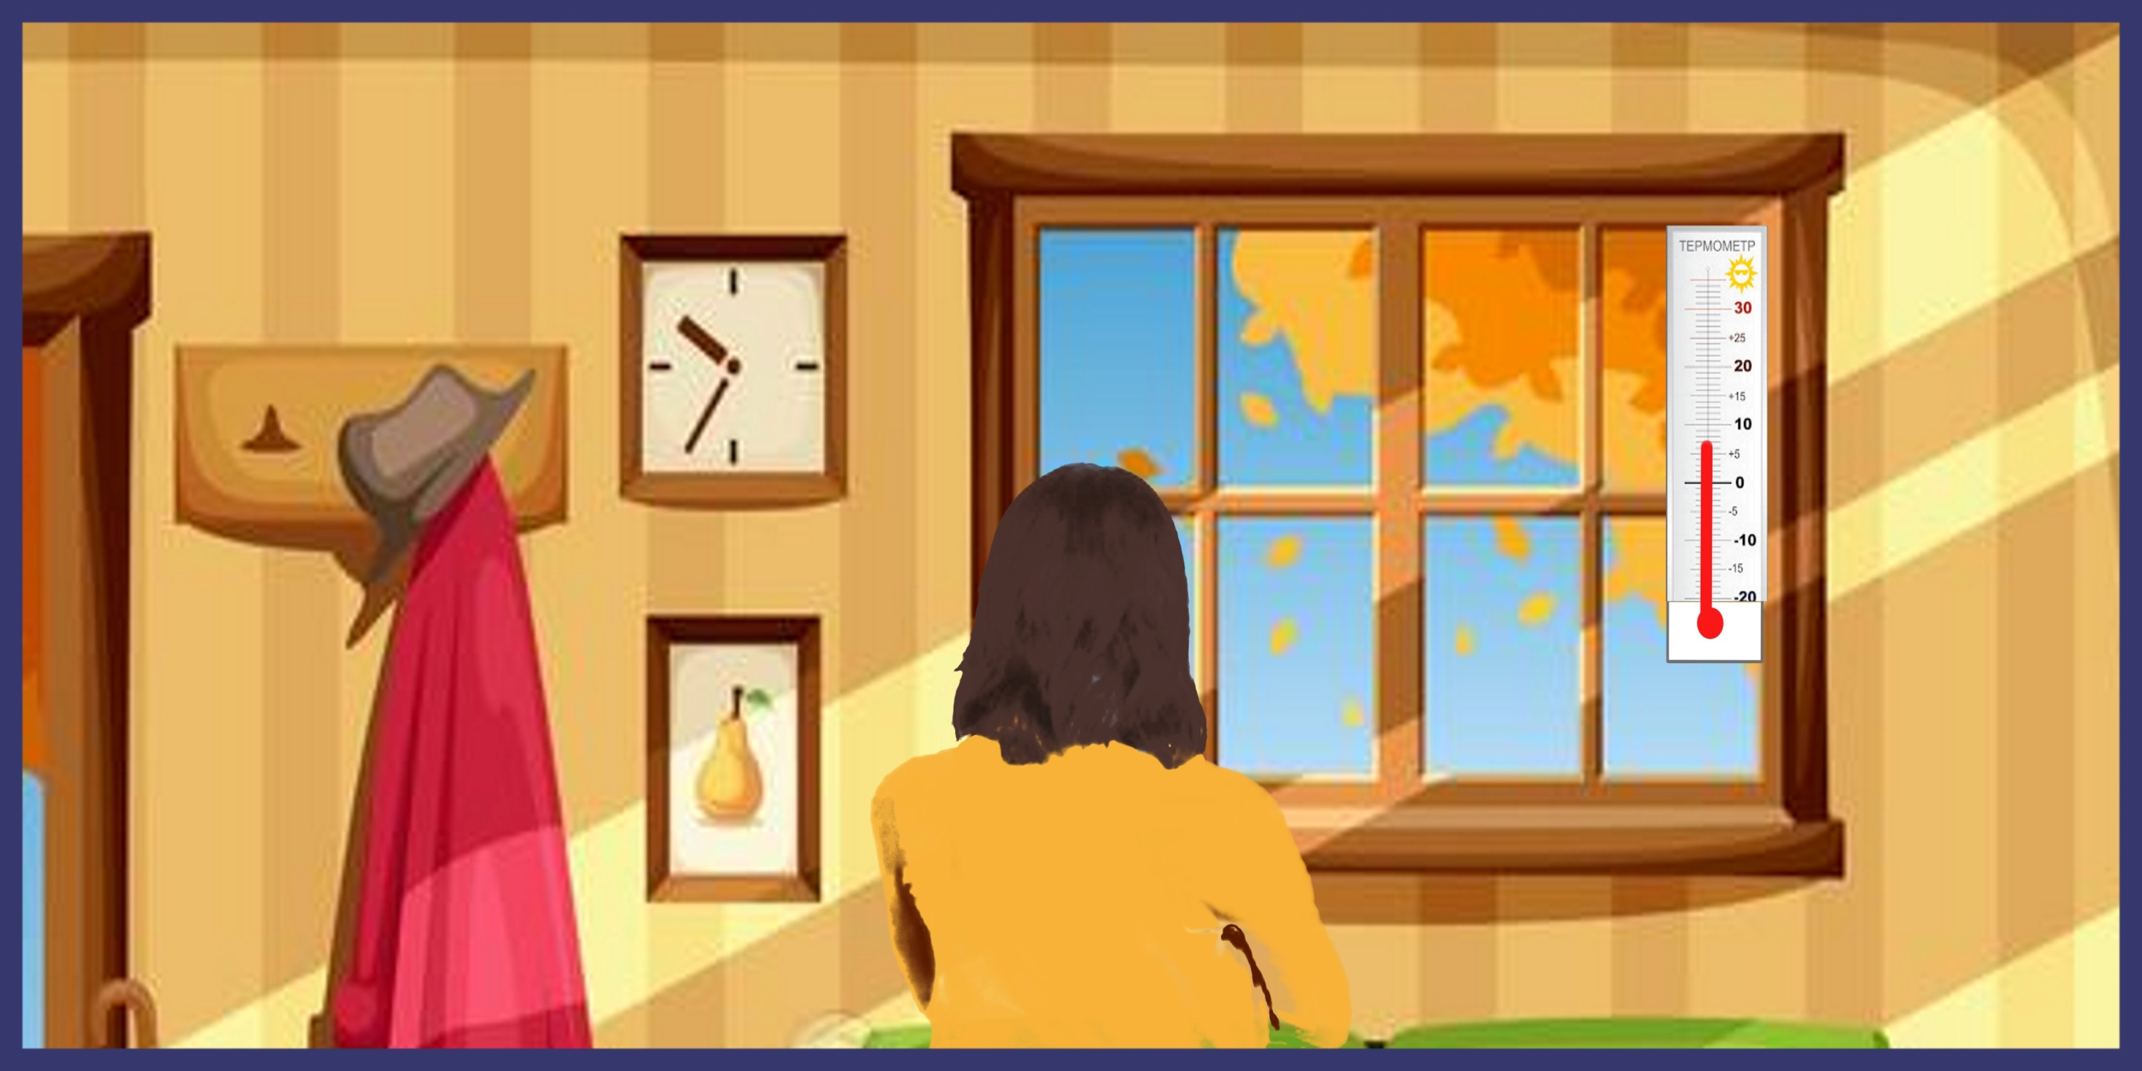

**15 сентября включительно в ваш дом запустят тепло**

**Сообщите нам, если после запуска отопления:**

**– радиаторы останутся холодными;**

**– вода сочится из труб или радиатора;**

**– температура в квартире ниже допустимого уровня.**

Температура воздуха в комнате должна быть 18–24°С или не ниже 20°С, если комната угловая.

**Павел Глухов,**

**главный инженер ООО «УК Альфа»**

**тел. +7 495 999-11-88**